

《 机器人驱动与运动控制 》

实验报告本

|  |  |
| --- | --- |
| 班 级： |  |
| 学 号： |  |
| 姓 名： |  |
| 指导教师： |  |

信息科学与工程学院

年 月

**实验二 永磁有刷伺服电机动态响应仿真（1学时）**

**一、实验目的**

(a)掌握微分方程离散化差分仿真计算方法。

(b)掌握直流伺服电机的动态特性。

**二、实验目标**

给定如下空心杯永磁有刷伺服电机的性能参数，当电枢电压分别取 $u_{a}=12V,24V$ 时，仿真编程得到该电机空载状态下，从零速启动的速度响应曲线和电枢电流曲线。（参考教材143页）

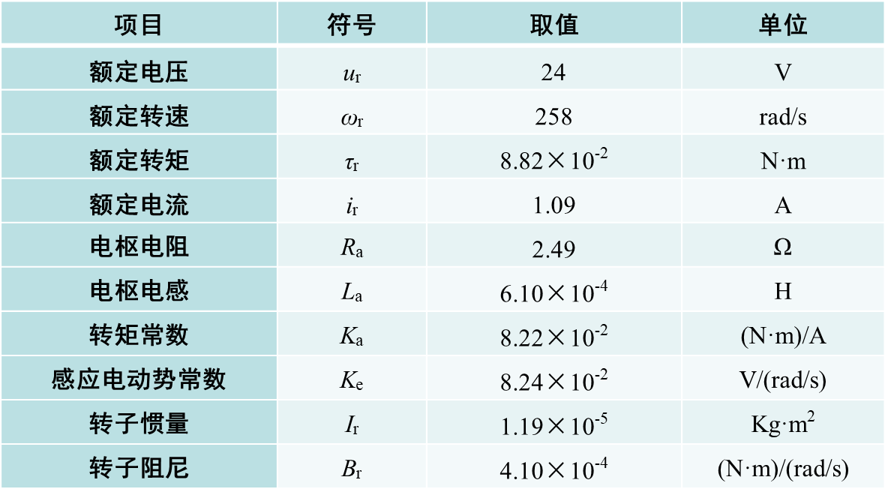

**三、实验步骤**

1、已知直流伺服电机电气模型和动力学模型的微分方程的拉普拉斯变换为：

$I_{a}(s)=\frac{1}{R_{a}+L_{a}s}[U_{a}(s)-U_{e}(s)]$

$Ω_{m}(s)=\frac{1}{B_{r}+I_{r}s}[τ_{m}(s)-τ_{md}(s)]$

在本实验中 $τ_{md}=0$。

2、根据一阶惯性环节

$G(s)=\frac{Y(s)}{X(s)}=\frac{1}{As+1}$

和在离散步长为T时的后向一阶差分公式：

${\left.\frac{dy(t)}{dt}\right|}_{t=nT}=\frac{y[nT]-y[(n-1)T]}{T}$

得到一阶惯性环节的离散化差分方程：

$$y[nT]=\frac{A}{A+T}y[(n-1)T]+\frac{T}{A+T}x[nT]$$

3、得到电枢电流和转速的差分方程：

$i_{a}[nT]=\frac{L_{a}/R_{a}}{L_{a}/R_{a}+T}i_{a}[(n-1)T]+\frac{T/R_{a}}{L_{a}/R_{a}+T}(u_{a}[nT]-u_{e}(nT])$

$$ω_{m}[nT]=\frac{I_{m}/B_{m}}{I_{m}/B_{m}+T}ω_{m}[(n-1)T]+\frac{T/B_{m}}{I_{m}/B_{m}+T}(τ_{m}[nT])$$

其初始值为0，且有：

$u_{a}[nT]=K_{u}u_{c}[nT]$

$u_{e}[nT]=K_{e}ω_{m}[(n-1)T]$

$τ_{m}[nT]=K_{a}i_{a}[nT]$

4、编程实现 $T=0.0001s$ 时从0至0.05s时的动态过程。

5、利用Matlab/Simulink实验此仿真。

**四、实验要求**

1、独立编写此程序，离散仿真编程语言不限；

2、预习教材第139页至144页。

**五、实验报告**

1、打印程序、电机空载零速启动时的速度响应曲线和电流曲线；

2、打印Matlab/Simulink仿真结果，并与离散仿真结果进行对比；

3、分析其动态过程。

**实验二成绩：____________ 教师签名：_______________**